Resolución del Pleno del Instituto de Transparencia, Acceso a la Información Pública y Protección de Datos Personales del Estado de México y Municipios, con domicilio en Metepec, Estado de México, de fecha diecinueve de agosto de dos mil veinte.

VISTO el expediente formado con motivo del recurso de revisión 01337/INFOEM/IP/RR/2020, promovido por el C. Xxxxxx Xxxxxxxx Xxxxx, en lo sucesivo EL RECURRENTE, en contra de la respuesta del Universidad Autónoma del Estado de México, en lo sucesivo EL SUJETO OBLIGADO, se procede a dictar la presente resolución con base en lo siguiente:
R E S U L T A N D O
I. En fecha veinticuatro de enero de dos mil veinte, EL RECURRENTE presentó a través de la Plataforma Nacional de Transparencia, misma que se vincula en la misma fecha en el Sistema de Acceso a la Información Mexiquense, en lo subsecuente EL SAIMEX, ante EL SUJETO OBLIGADO, la solicitud de acceso a la información pública, a la que se le asignó el número 00025/UAEM/IP/2020, mediante la cual solicitó:

Número de Solicitud | Contenido
00025/UAEM/IP/2020 | “1) ¿La universidad cuenta con un sistema de pensiones para sus trabajadores o solo realiza un pago único por concepto de jubilación al cumplir con los requisitos definidos en los contratos colectivos de trabajo? 2) Si la universidad sí cuenta con un sistema de pensiones, ¿a cuál de los siguientes modelos corresponde? a) Sistema de pensiones propio (la universidad administra y paga el total de la pensión). b) Sistema de pensiones externo (una institución de seguridad social (ej. IMSS o ISSSTE) cubre el 100 del pago de la pensión). c) Sistema de pensiones complementario (una institución de seguridad social paga una parte del monto total de la pensión y la universidad paga la otra parte) d) Sistema de pensiones doble (el trabajador recibe el pago de la pensión completa por parte de la universidad y otra pensión de alguna institución de seguridad social). 3) ¿Desde el año 2002 al 2019, la universidad ha reformado el sistema de pensiones o el pago único de jubilación? De responder afirmativamente la pregunta anterior, favor de señalar los años en que se reformó el sistema de pensiones o el pago único de jubilación y en cada año seleccionar de las siguientes opciones las que correspondan a cada reforma: a) modificación de los requisitos para acceder a la pensión o jubilación (aumento de años de servicios, antigüedad, salario regulador, etc.); b) creación de un fondo o aumento en los porcentajes de aportación; c) cambio de modelo del sistema de pensiones (siguiendo los modelos de la pregunta 2); d) Otro tipo de reforma (favor de explicar). 4) ¿Cómo financia la universidad el costo de la nómina de pensionado o del pago único de jubilación? (ej. recursos propios, recursos federales, aportaciones, etc.) 5) La universidad tiene un fondo de capitalización para cubrir el pago de pensiones y jubilación? ¿En qué año se creó el fondo? ¿quiénes aportan y en qué porcentaje? 6) Costo anual de la nómina de pensionados o pago a jubilados durante el periodo 2002 - 2019. 7) Número de pensionados o jubilados diferenciando académicos y administrativos en el periodo 2002 - 2019. 8) ¿Quién o quienes eligen al rector de la universidad? ¿Cuál es el proceso para designar al rector? 9) ¿Cuántos años dura el cargo de rector? 10) ¿El rector tiene opción a reelegirse en el cargo? 11) ¿Cómo está integrado el gobierno universitario? ¿Quiénes lo conforman? ¿Las decisiones se toman de manera colegiada, se presentan ante un consejo o es materia exclusiva del rector? 12) ¿con cuántos sindicatos cuenta la universidad? 13) ¿cuál fue la asignación por año del Fondo de apoyo para reformas estructurales de las Universidades Públicas Estatales desde el 2002 al 2018 (sólo en su modalidad de reformas estructurales)? Asimismo, especificar en cada año si el proyecto apoyado fue para aplicar una nueva reforma al sistema de pensiones o jubilaciones o para apoyar reformas anteriores. 14) ¿Qué actores de la comunidad universitaria o externos intervinieron en el diseño y aprobación de las reformas a los sistemas de pensiones o jubilaciones?”(sic)

Asimismo, el particular adjuntó un archivo electrónico denominado Archivo Adjunto a la Solicitud el cual contiene la solicitud de acceso a la información pública.

II. Por su parte EL SUJETO OBLIGADO en fecha veintisiete de enero de dos mil veinte, solicitó a los Servidores Públicos Habilitados Competentes la información requerida en la solicitud de acceso a la información, tal como se desprende de la siguiente imagen:
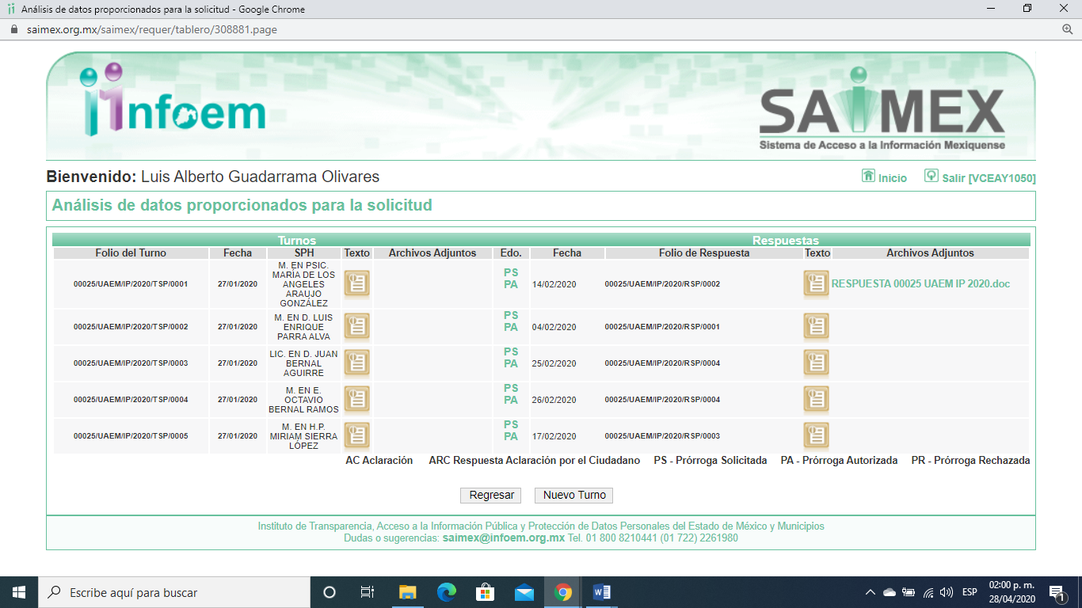
Cabe precisar que de una revisión a la página de IPOMEX del SUJETO OBLIGADO sólo se encontró que la primera servidora pública a la que se le requirió la solicitud de acceso a la información ostenta el cargo de Directora de Recursos Humanos, como se observa de la siguiente imagen:
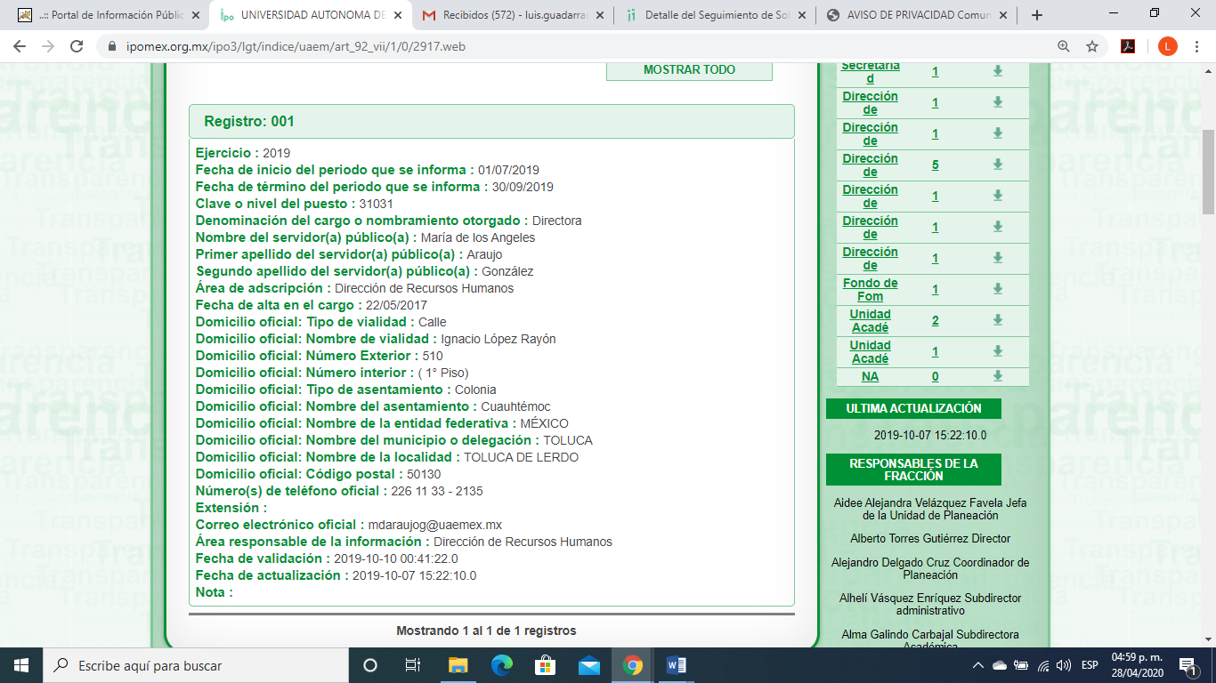
III. Que el diecisiete de febrero de dos mil veinte EL SUEJTO OBLIGADO notificó al particular la prórroga para dar respuesta a la solicitud de acceso por el término de siete días más, mediante el Acuerdo número UAEM/AP/0006/2020, emitido por el Comité de Transparencia, de conformidad con el artículo 163 de la Ley de Transparencia y Acceso a la Información Pública del Estado de México y Municipios.

IV. De las constancias que obran en EL SAIMEX, se advierte que en fecha veintiséis de febrero de dos mil veinte, el SUJETO OBLIGADO dio respuesta a la solicitud de información, en los siguientes términos:
“Folio de la solicitud: 00025/UAEM/IP/2020
En respuesta a la solicitud recibida, nos permitimos hacer de su conocimiento que con fundamento en el artículo 53, Fracciones: II, V y VI de la Ley de Transparencia y Acceso a la Información Pública del Estado de México y Municipios, le contestamos que:
En respuesta a la solicitud de acceso a la información pública con número de folio 0025/UAEM/IP/2020, con fundamento en lo dispuesto en los artículos 150, 163, y 164 de la Ley de Transparencia y Acceso a la Información Pública del Estado de México y Municipios, el numeral TREINTA Y OCHO de los Lineamientos para la Recepción, Trámite y Resolución de las Solicitudes de Información Pública, Acceso, Modificación, Sustitución, Rectificación o Supresión Parcial o Total de Datos Personales, así como los Recursos de Revisión que deberán observar los Sujetos Obligados por la Ley de Transparencia y Acceso a la Información Pública del Estado de México y Municipios, hacemos de su conocimiento lo siguiente: 1. Con relación a: “1)¿La universidad cuenta con un sistema de pensiones para sus trabajadores o solo realiza un pago único por concepto de jubilación al cumplir con los requisitos definidos en los contratos colectivos de trabajo? 2) Si la universidad sí cuenta con un sistema de pensiones, ¿a cuál de los siguientes modelos corresponde? a) Sistema de pensiones propio (la universidad administra y paga el total de la pensión). b) Sistema de pensiones externo (una institución de seguridad social (ej. IMSS o ISSSTE) cubre el 100 del pago de la pensión). c) Sistema de pensiones complementario (una institución de seguridad social paga una parte del monto total de la pensión y la universidad paga la otra parte) d) Sistema de pensiones doble (el trabajador recibe el pago de la pensión completa por parte de la universidad y otra pensión de alguna institución de seguridad social). 3) ¿Desde el año 2002 al 2019, la universidad ha reformado el sistema de pensiones o el pago único de jubilación? De responder afirmativamente la pregunta anterior, favor de señalar los años en que se reformó el sistema de pensiones o el pago único de jubilación y en cada año seleccionar de las siguientes opciones las que correspondan a cada reforma: a) modificación de los requisitos para acceder a la pensión o jubilación (aumento de años de servicios, antigüedad, salario regulador, etc.); b) creación de un fondo o aumento en los porcentajes de aportación; c) cambio de modelo del sistema de pensiones (siguiendo los modelos de la pregunta 2); d) Otro tipo de reforma (favor de explicar). 4) ¿Cómo financia la universidad el costo de la nómina de pensionado o del pago único de jubilación? (ej. recursos propios, recursos federales, aportaciones, etc.) 5) La universidad tiene un fondo de capitalización para cubrir el pago de pensiones y jubilación? ¿En qué año se creó el fondo? ¿quiénes aportan y en qué porcentaje? 6) Costo anual de la nómina de pensionados o pago a jubilados durante el periodo 2002 - 2019. 7) Número de pensionados o jubilados diferenciando académicos y administrativos en el periodo 2002 – 2019…14) ¿Qué actores de la comunidad universitaria o externos intervinieron en el diseño y aprobación de las reformas a los sistemas de pensiones o jubilaciones?” (sic) le comentamos que la información referente al sistema de pensiones es competencia del Instituto de Seguridad Social del Estado de México y Municipios, la Universidad Autónoma del Estado de México solo realiza el trámite referente al pago de prestaciones con motivo de la separación laboral de los trabajadores universitarios. 2. Le informamos que la forma de elección del Rector de la Universidad, el proceso para su designación, la duración del cargo, la no reelección del cargo, la integración del gobierno universitario, su conformación y la forma de tomar las decisiones. Se encuentran en el Tirulo Cuarto de la Ley de la Universidad Autónoma del Estado de México y del Estatuto Universitario de la UAEM y los Lineamientos de Integración y Funcionamiento del Consejo Universitario, disponibles en la compilación legislativa UAEM publicada en: http://ri.uaemex.mx/handle/20.500.11799/21402 así como la convocatoria especifica que se publique en su momento para el proceso. 3. La Universidad Autónoma del Estado de México reconoce a 2 asociaciones sindicales la Federación de Asociaciones Autónomas de Personal Académico de la Universidad Autónoma del Estado de México y el Sindicato Único de Trabajadores y Empleados al Servicio de la Universidad Autónoma del Estado de México 4. Con respecto a: “¿cuál fue la asignación por año del Fondo de apoyo para reformas estructurales de las Universidades Públicas Estatales desde el 2002 al 2018 (sólo en su modalidad de reformas estructurales)? Asimismo, especificar en cada año si el proyecto apoyado fue para aplicar una nueva reforma al sistema de pensiones o jubilaciones o para apoyar reformas anteriores.” (sic) le informamos La UAEM recibió recursos del Fondo de Apoyo para Reformas Estructurales como sigue: Año Importe (Pesos) 2002 8’440,000.00 2003 2’030,000.00 2004 778,000.00 2005 10’000,000.00 2006 810,000.00 TOTAL 22’058,000.00 A partir de 2007, el programa se denomina Fondo para la Atención de Problemas Estructurales de las Universidades Públicas Estatales, la UAEM NO RECIBIÖ RECURSOS. En 2015 se fusiona con el Fondo de Apoyo para Saneamiento Financiero de las UPES por debajo de la media nacional en subsidio por alumno, la UAEM NO RECIBIÖ RECURSOS DE 2015 A 2020. Los recursos recibidos no apoyaron nuevas reformas, ni reformas anteriores, únicamente pago de liquidaciones ya que la Universidad no tiene un sistema de pensiones propio. Finalmente se hace de su conocimiento que de conformidad con los artículos 176, 177, 178 y demás relativos y aplicables de la Ley de Transparencia, Acceso a la Información Pública del Estado de México y Municipios, el solicitante tiene derecho de presentar recurso de revisión, dentro de los quince días hábiles siguientes a la fecha de notificación de la respuesta. Esperamos que los datos proporcionados le sean de utilidad y le agradeceríamos que diera respuesta a la cédula de evaluación que se anexa, y la envíe al correo electrónico siguiente: transparencia@uaemex.mx
ATENTAMENTE
LIC. EN D. HUGO EDGAR CHAPARRO CAMPOS”

Cabe precisar que EL SUJETO OBLIGADO adjuntó un archivo electrónico denominado Cédula de evaluación 000252020.docx, el cual no se inserta en el presente apartado al ser del concomimiento de las partes; el cual contiene la Cédula de Evaluación del Servicio para Usuarios Virtuales con Solicitud de Información Pública.

V. Inconforme con la respuesta el tres de marzo de dos mil veinte, EL RECURRENTE interpuso el recursos de revisión objeto del presente estudio, el cual fue registrado en EL SAIMEX y se le asignó el número de expediente
01337/INFOEM/IP/RR/2020, en el que señaló como acto impugnado y razones o motivos de inconformidad lo siguiente:

Número de Recurso | Acto Impugnado | Razones o motivos de inconformidad
01337/INFOEM/IP/RR/2020 | “No ha respondido la solicitud de información” | “No ha respondido la solicitud de información”

VI. El tres de marzo de dos mil veinte, el recurso de revisión de que se trata se envió electrónicamente al Instituto de Transparencia, Acceso a la Información Pública y Protección de Datos Personales del Estado de México y Municipios y con fundamento en el artículo 185, fracción I de la Ley de Transparencia y Acceso a la Información Pública del Estado de México y Municipios, se turnó, a través del SAIMEX, el recurso de revisión a la Comisionada EVA ABAID YAPUR, a efecto de que decretaran su admisión o desechamiento.

VII. De las constancias del expediente electrónico del SAIMEX, se desprende que el diez de marzo de dos mil veinte, se acordó la admisión a trámite del recurso de revisión que nos ocupa, así como la integración del expediente respectivo, mismo que se puso a disposición de las partes, para que en un plazo máximo de siete días hábiles conforme a lo dispuesto por el artículo 185 de la Ley de Transparencia y Acceso a la Información Pública del Estado de México y Municipios, manifestaran lo que a su derecho conviniera, a efecto de presentar pruebas y alegatos; así como para que EL SUJETO OBLIGADO rindiera su Informe Justificado respectivamente.

VIII. De las constancias que obran en el expediente electrónico del SAIMEX, se advierte que EL SUJETO OBLIGADO el dieciocho de marzo de dos mil veinte rindió el Informe Justificado, en el que ratificó la respuesta proporcionada, por lo que al no encuadrar en el supuesto de la fracción III, del artículo 185 de la Ley de Transparencia y Acceso a la Información Pública del Estado de México y Municipios, se consideró no ponerlo a la vista del particular; sin embargo, se le hará del conocimiento al momento de notificarle la presente resolución.
Por su parte, EL RECURRENTE no presentó manifestaciones, alegatos ni ofreció los medios de prueba que a su derecho convinieran.

IX. Una vez analizado el estado procesal que guarda el expediente, en fecha tres de agosto de dos mil veinte, la Comisionada EVA ABAID YAPUR acordó el cierre de instrucción en el recurso de revisión, así como la remisión del expediente a efecto de ser resuelto, de conformidad con lo establecido en el artículo 185 fracciones VI y VIII de la Ley de Transparencia y Acceso a la Información Pública del Estado de México y Municipios; y

C O N S I D E R A N D O

PRIMERO. Competencia. Este Instituto de Transparencia, Acceso a la Información Pública y Protección de Datos Personales del Estado de México y Municipios, es competente para conocer y resolver el presente recurso, conforme a lo dispuesto en los artículos 6, Letra A de la Constitución Política de los Estados Unidos Mexicanos; 5, párrafos vigésimo segundo, vigésimo tercero y vigésimo cuarto, fracciones IV y V de la Constitución Política del Estado Libre y Soberano de México; 1, 2, fracción II, 13, 29, 36, fracciones I y II, 176, 178, 179, 181, párrafo tercero y 185 de la Ley de Transparencia y Acceso a la Información Pública del Estado de México y Municipios; y 9, fracciones I y XXIV y 11 del Reglamento Interior del Instituto de Transparencia, Acceso a la Información Pública y Protección de Datos Personales del Estado de México y Municipios; toda vez que se trata de un recurso de revisión interpuestos por un Ciudadano en términos de la Ley de la materia.

SEGUNDO. Interés. El recurso de revisión fue interpuesto por parte legítima, en atención a que fue presentado por EL RECURRENTE, quien es la misma persona que formuló la solicitud de acceso a la información pública al SUJETO OBLIGADO.

TERCERO. Oportunidad. El recurso de revisión fue interpuesto dentro del plazo de quince días hábiles contados a partir del día siguiente al en que EL RECURRENTE tuvo conocimiento de la respuesta impugnada, tal y como lo prevé el artículo 178 de la Ley de Transparencia y Acceso a la Información Pública del Estado de México y Municipios, que establece:

“Artículo 178. El solicitante podrá interponer, por sí mismo o a través de su representante, de manera directa o por medios electrónicos, recurso de revisión ante el Instituto o ante la Unidad de Transparencia que haya conocido de la solicitud dentro de los quince días hábiles, siguientes a la fecha de la notificación de la respuesta.
A falta de respuesta del sujeto obligado, dentro de los plazos establecidos en esta Ley, a una solicitud de acceso a la información pública, el recurso podrá ser interpuesto en cualquier momento, acompañado con el documento que pruebe la fecha en que presentó la solicitud.
En el caso de que se interponga ante la Unidad de Transparencia, ésta deberá remitir el recurso de revisión al Instituto a más tardar al día siguiente de haberlo recibido.”

En efecto, atendiendo a que EL SUJETO OBLIGADO notificó la respuesta a la solicitud de información pública el día veintiséis de febrero de dos mil diecinueve, el plazo de quince días hábiles que el artículo 178 de la ley de la materia otorga al RECURRENTE para presentar el recurso de revisión, transcurrió del veintisiete de febrero al veinte de marzo del dos mil veinte, sin contemplar en el cómputo los días veintinueve de febrero, uno siete, ocho, catorce y quince de marzo de enero de dos mil veinte, por corresponder a sábados y domingos, considerados como días inhábiles, en términos del artículo 3 fracción X de la Ley de Transparencia y Acceso a la Información Pública del Estado de México y Municipios; así como, el dos y dieciséis de marzo de dos mil veinte, considerado como día inhábil en términos del Calendario oficial publicado en el Periódico Oficial “Gaceta del Gobierno”, el diecinueve de diciembre de dos mil diecinueve.

En ese tenor, si el recurso de revisión que nos ocupa, se interpuso el tres de marzo de dos mil veinte, éste se encuentra dentro de los márgenes temporales previstos en el citado precepto legal y, por tanto, su interposición considera oportuna.

CUARTO. Procedibilidad. Del análisis efectuado, se advierte que resulta procedente la interposición del recurso y se concluye la acreditación plena de todos y cada uno de los elementos formales exigidos por el artículo 180 de la Ley de Transparencia y Acceso a la Información Pública del Estado de México y Municipios, en atención a que fue presentado mediante el formato visible en el SAIMEX.
QUINTO. Estudio y resolución del recurso. Una vez determinada la vía sobre la que versará el presente recurso, y previa revisión del expediente electrónico formado en EL SAIMEX con motivo de la solicitud de información y del recurso a que da origen, es conveniente analizar si la respuesta del SUJETO OBLIGADO, cumple con los requisitos y procedimientos del derecho de acceso a la información pública por lo que, en primer término, debemos recordar que la solicitud de información planteada por EL RECURRENTE, consistió en:
1) ¿La universidad cuenta con un sistema de pensiones para sus trabajadores o solo realiza un pago único por concepto de jubilación al cumplir con los requisitos definidos en los contratos colectivos de trabajo?
2) Si la universidad sí cuenta con un sistema de pensiones, ¿a cuál de los siguientes modelos corresponde?:
a) Sistema de pensiones propio (la universidad administra y paga el total de la pensión).
b) Sistema de pensiones externo (una institución de seguridad social (ej. IMSS o ISSSTE) cubre el 100% del pago de la pensión).
c) Sistema de pensiones complementario (una institución de seguridad social paga una parte del monto total de la pensión y la universidad paga la otra parte)
d) Sistema de pensiones doble (el trabajador recibe el pago de la pensión completa por parte de la universidad y otra pensión de alguna institución de seguridad social).
3) ¿Desde el año 2002 al 2019, la universidad ha reformado el sistema de pensiones o el pago único de jubilación? De responder afirmativamente la pregunta anterior, favor de señalar los años en que se reformó el sistema de pensiones o el pago único de jubilación y en cada año seleccionar de las siguientes opciones las que correspondan a cada reforma: a) modificación de los requisitos para acceder a la pensión o jubilación (aumento de años de servicios, antigüedad, salario regulador, etc.); b) creación de un fondo o aumento en los porcentajes de aportación; c) cambio de modelo del sistema de pensiones (siguiendo los modelos de la pregunta 2); d) Otro tipo de reforma (favor de explicar).
4) ¿Cómo financia la universidad el costo de la nómina de pensionado o del pago único de jubilación? (ej. recursos propios, recursos federales, aportaciones, etc.)
5) La universidad tiene un fondo de capitalización para cubrir el pago de pensiones y jubilación? ¿En qué año se creó el fondo? ¿quiénes aportan y en qué porcentaje?
6) Costo anual de la nómina de pensionados o pago a jubilados durante el periodo 2002 - 2019.
7) Número de pensionados o jubilados diferenciando académicos y administrativos en el periodo 2002 - 2019.

A lo que en respuesta y ratificó en informe justificado le señaló que la información referente al sistema de pensiones es competencia del Instituto de Seguridad Social del Estado de México y Municipios, la Universidad Autónoma del Estado de México solo realiza el trámite referente al pago de prestaciones con motivo de la separación laboral de los trabajadores universitarios.
De igual forma el particular requirió lo siguiente:
8) ¿Quién o quienes eligen al rector de la universidad? ¿Cuál es el proceso para designar al rector?
9) ¿Cuántos años dura el cargo de rector?
10) ¿El rector tiene opción a reelegirse en el cargo?
11) ¿Cómo está integrado el gobierno universitario? ¿Quiénes lo conforman? ¿Las decisiones se toman de manera colegiada, se presentan ante un consejo o es materia exclusiva del rector?

En respuesta EL SUEJTO OBLIGADO le refirió que la forma de elección del Rector de la Universidad, el proceso para su designación, la duración del cargo, la no reelección del cargo, la integración del gobierno universitario, su conformación y la forma de tomar las decisiones. Se encuentran en el Título Cuarto de la Ley de la Universidad Autónoma del Estado de México y del Estatuto Universitario de la UAEM y los Lineamientos de Integración y Funcionamiento del Consejo Universitario, disponibles en la compilación legislativa UAEM publicada en: http://ri.uaemex.mx/handle/20.500.11799/21402 así como la convocatoria específica que se publique en su momento para el proceso.
Así también le requirió el ahora RECCURRENTE al SUJETO OBLIGADO:
12) ¿con cuántos sindicatos cuenta la universidad?
Dando contestación, misma que ratificó de la siguiente manera al señalarle que la Universidad Autónoma del Estado de México reconoce a 2 asociaciones sindicales: la Federación de Asociaciones Autónomas de Personal Académico de la Universidad Autónoma del Estado de México y el Sindicato Único de Trabajadores y Empleados al Servicio de la Universidad Autónoma del Estado de México.
También, requirió el particular al SUJETO OBLIGADO:
13) ¿cuál fue la asignación por año del Fondo de apoyo para reformas estructurales de las Universidades Públicas Estatales desde el 2002 al 2018 (sólo en su modalidad de reformas estructurales)? Asimismo, especificar en cada año si el proyecto apoyado fue para aplicar una nueva reforma al sistema de pensiones o jubilaciones o para apoyar reformas anteriores. 14) ¿Qué actores de la comunidad universitaria o externos intervinieron en el diseño y aprobación de las reformas a los sistemas de pensiones o jubilaciones?,
A lo que, en respuesta, misma que fue ratificada por EL SUEJTO OBLIGADO le informó que la UAEM recibió recursos del Fondo de Apoyo para Reformas Estructurales como sigue: Año Importe (Pesos) 2002 8’440,000.00; 2003 2’030,000.00; 2004 778,000.00; 2005 10’000,000.00; 2006 810,000.00 dando un total de 22’058,000.00. A partir de 2007, el programa se denomina Fondo para la Atención de Problemas Estructurales de las Universidades Públicas Estatales, la UAEM NO RECIBIÖ RECURSOS. En 2015 se fusiona con el Fondo de Apoyo para Saneamiento Financiero de las UPES por debajo de la media nacional en subsidio por alumno, la UAEM NO RECIBIÖ RECURSOS DE 2015 A 2020. Los recursos recibidos no apoyaron nuevas reformas, ni reformas anteriores, únicamente pago de liquidaciones ya que la Universidad no tiene un sistema de pensiones propio.
En razón de lo anterior, es que el particular se inconformó y señaló en su acto impugnado y en sus razones y motivos de inconformidad que no recibió respuesta a su solicitud de acceso a la información pública.

A lo cual, mediante una revisión al SAIMEX, y de los archivos se desprende que EL SUJETO OBLIGADO dio respuesta el veintiséis de febrero de dos mil veinte, por lo que, en un principio de máxima publicidad y con el objeto de dar cumplimiento a lo establecido en el artículo 5 de la Constitución Política del Estado Libre y Soberano de México, se procederá a revisar sí con la respuesta se da cumplimiento al derecho constitucional del particular.

En este sentido, en primer lugar, se analizará de forma separada la solicitud de acceso a la información pública, por lo en razón de que el particular le requirió:
1) ¿La universidad cuenta con un sistema de pensiones para sus trabajadores o solo realiza un pago único por concepto de jubilación al cumplir con los requisitos definidos en los contratos colectivos de trabajo?
2) Si la universidad sí cuenta con un sistema de pensiones, ¿a cuál de los siguientes modelos corresponde?:
a) Sistema de pensiones propio (la universidad administra y paga el total de la pensión).
b) Sistema de pensiones externo (una institución de seguridad social (ej. IMSS o ISSSTE) cubre el 100% del pago de la pensión).
c) Sistema de pensiones complementario (una institución de seguridad social paga una parte del monto total de la pensión y la universidad paga la otra parte)
d) Sistema de pensiones doble (el trabajador recibe el pago de la pensión completa por parte de la universidad y otra pensión de alguna institución de seguridad social).
3) ¿Desde el año 2002 al 2019, la universidad ha reformado el sistema de pensiones o el pago único de jubilación? De responder afirmativamente la pregunta anterior, favor de señalar los años en que se reformó el sistema de pensiones o el pago único de jubilación y en cada año seleccionar de las siguientes opciones las que correspondan a cada reforma: a) modificación de los requisitos para acceder a la pensión o jubilación (aumento de años de servicios, antigüedad, salario regulador, etc.); b) creación de un fondo o aumento en los porcentajes de aportación; c) cambio de modelo del sistema de pensiones (siguiendo los modelos de la pregunta 2); d) Otro tipo de reforma (favor de explicar).
4) ¿Cómo financia la universidad el costo de la nómina de pensionado o del pago único de jubilación? (ej. recursos propios, recursos federales, aportaciones, etc.)
5) La universidad tiene un fondo de capitalización para cubrir el pago de pensiones y jubilación? ¿En qué año se creó el fondo? ¿quiénes aportan y en qué porcentaje?
6) Costo anual de la nómina de pensionados o pago a jubilados durante el periodo 2002 - 2019. “

A lo que EL SUJETO OBLIGADO le señaló que no es el Sujeto Obligado Competente para conocer la información relativa a las pensiones, a lo orientó a que dirija su solicitud ante el Instituto de Seguridad Social del Estado de México y Municipios.

De esta forma de una revisión a la página oficial del dicho instituto por parte de personal de esta Ponencia, se encontró lo siguiente:
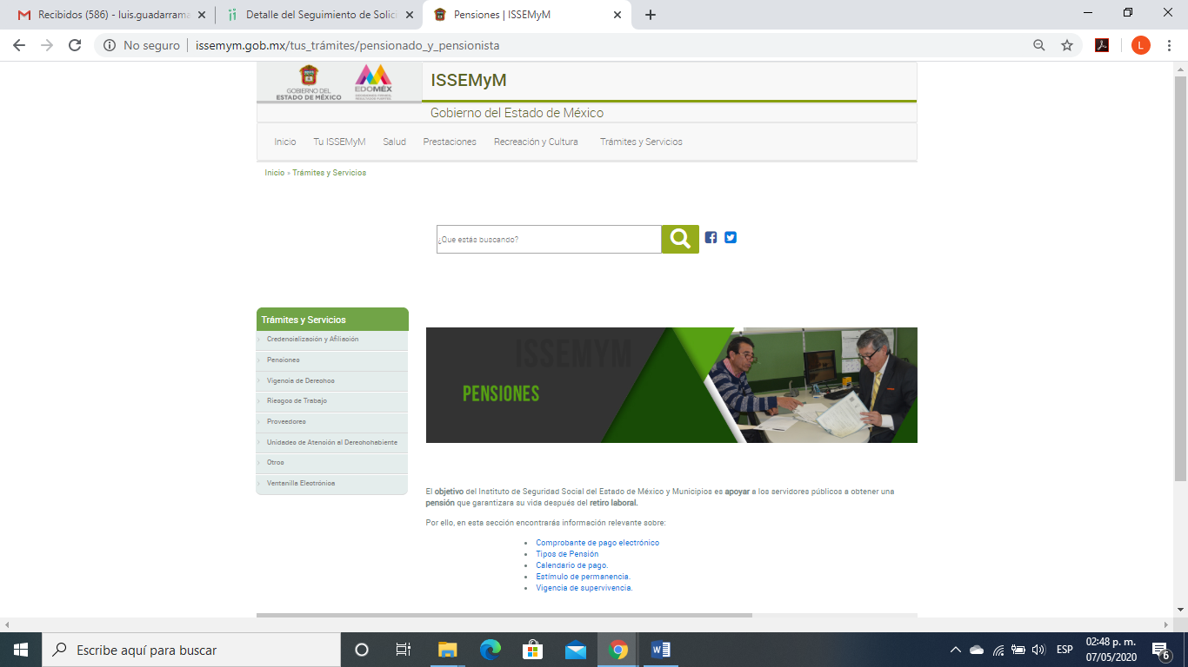
Po su parte, la Ley de Seguridad Social para los servidores públicos del Estado de México y Municipios establece:
ARTICULO 2.- La aplicación y cumplimiento del régimen de seguridad social que regula esta ley, le corresponde al Instituto de Seguridad Social del Estado de México y Municipios, organismo público descentralizado con personalidad jurídica y patrimonio propios.
ARTICULO 3.- Son sujetos de esta ley:
I. Los poderes públicos del estado, los municipios a través de los ayuntamientos y los tribunales administrativos, así como los organismos auxiliares y fideicomisos públicos de carácter estatal y municipal, siempre y cuando éstos últimos no estén afectos a un régimen distinto de seguridad social;
II. Los servidores públicos de las instituciones públicas mencionadas en la fracción anterior;
III. Los pensionados y pensionistas;
ARTICULO 5.- Para los efectos de esta ley se entiende por:
IV. Pensionado, al servidor público retirado definitiva o temporalmente del servicio, a quien en forma especifica esta ley le reconozca esa condición;
ARTICULO 8.- Los familiares o dependientes económicos del servidor público y del pensionado, para recibir las prestaciones señaladas, deberán registrarse ante el Instituto, y este, llevará el registro y control de vigencia de derechos, y sólo se negará el servicio cuando no se haya cumplido con el registro, excepto en casos de urgencia medica. La edad, las relaciones familiares, la dependencia económica y los demás requisitos que sean necesarios para acreditar los derechos, se comprobarán con arreglo a las disposiciones legales, administrativas o las que señalen el uso o la costumbre y a los estudios socioeconómicos que para tal efecto realice el Instituto.
Artículo 32.- Las cuotas obligatorias que deberán cubrir los servidores públicos al Instituto, serán las siguientes:
I. El 4.625% del sueldo sujeto a cotización, para cubrir las prestaciones de servicios de salud;
II. El 7.50% del sueldo sujeto a cotización, para cubrir el financiamiento de pensiones, de la siguiente manera:
a. 6.10% para el fondo del sistema solidario de reparto.
b. 1.40% para el sistema de capitalización individual.
ARTICULO 75.- Las pensiones a que se refiere este capítulo serán compatibles con el disfrute de otras pensiones únicamente en los siguientes casos:
I. La percepción de una pensión por jubilación, de retiro por edad y tiempo de servicios, retiro en edad avanzada o inhabilitación, obtenida por derechos propios, con el disfrute de una pensión por fallecimiento del cónyuge, concubina o concubinario del servidor público o del pensionado fallecido;
Artículo 88.- La pensión por jubilación se otorgará a los servidores públicos que al retirarse de su empleo acrediten un mínimo de 35 años de servicio y 62 años de edad.
ARTICULO 124.- Al cumplir los requisitos señalados para obtener pensiones por jubilación, edad y tiempo de servicio, edad avanzada o inhabilitación, podrá disponer el saldo de su cuenta individual:
I. En retiros programados; o
II. Retirarlo en una sola exhibición

Es de la norma transcrita con anterioridad que es el Instituto de Seguridad Social del Estado de México y Municipios quien en términos de la Ley en cita es la encargada de los pensionados y pensionistas, por lo que es el Sujeto Obligado Competente para conocer de la parte de la solicitud de acceso a la información pública requerida por el particular.

Es importante señalar lo que dispone el artículo 167 de la Ley de Transparencia y Acceso a la Información Pública del Estado de México y Municipios que dispone:

“Artículo 167. Cuando las unidades de transparencia determinen la notoria incompetencia por parte de los sujetos obligados, dentro del ámbito de aplicación, para atender la solicitud de acceso a la información, deberán comunicarlo al solicitante, dentro de los tres días hábiles posteriores a la recepción de la solicitud y, en su caso orientar al solicitante, el o los sujetos obligados competentes.
Si los sujetos obligados son competentes para atender parcialmente la solicitud de acceso a la información, deberá dar respuesta respecto de dicha parte. Respecto de la información sobre la cual es incompetente se procederá conforme lo señala el párrafo anterior.”

Por lo anterior, es que EL SUJETO OBLIGADO de la solicitud de acceso a la información que no es competente para conocer, debió de comunicarlo al tercer día hábil siguiente de que le fue requerida, situación que no aconteció, por lo que debe ajustarse a lo que dispone el artículo 49 de la Ley de la materia, que expresa:

“Artículo 49. Los Comités de Transparencia tendrán las siguientes atribuciones:
I. Instituir, coordinar y supervisar en términos de las disposiciones aplicables, las acciones, medidas y procedimientos que coadyuven a asegurar una mayor eficacia en la gestión y atención de las solicitudes en materia de acceso a la información;
II. Confirmar, modificar o revocar las determinaciones que en materia de ampliación del plazo de respuesta, clasificación de la información y declaración de inexistencia o de incompetencia realicen los titulares de las áreas de los sujetos obligados;”

En tal circunstancia, es que EL SUJETO OBLIGADO por conducto de su Comité de Transparencia deberá emitir el Acuerdo de Incompetencia correspondiente y notificarlo al particular al momento de dar cumplimiento a la presente resolución respecto de la solicitud de acceso a la información pública referida en este apartado.

Por su parte, en relación a la solicitud requerida por el particular al SUJETO OBLIGADO respecto de:
8) ¿Quién o quienes eligen al rector de la universidad? ¿Cuál es el proceso para designar al rector?
9) ¿Cuántos años dura el cargo de rector?
10) ¿El rector tiene opción a reelegirse en el cargo?
11) ¿Cómo está integrado el gobierno universitario? ¿Quiénes lo conforman? ¿Las decisiones se toman de manera colegiada, se presentan ante un consejo o es materia exclusiva del rector?

Por lo que, EL SUJETO OBIGADO le respondió que la forma de elección del Rector de la Universidad, el proceso para su designación, la duración del cargo, la no reelección del cargo, la integración del gobierno universitario, su conformación y la forma de tomar las decisiones. Se encuentran en el Título Cuarto de la Ley de la Universidad Autónoma del Estado de México y del Estatuto Universitario de la UAEM y los Lineamientos de Integración y Funcionamiento del Consejo Universitario, disponibles en la compilación legislativa UAEM publicada en: http://ri.uaemex.mx/handle/20.500.11799/21402 así como la convocatoria específica que se publique en su momento para el proceso.

De lo anterior, y una vez que proporcionó una liga electrónica, se procedió a revisar la misma, encontrándose lo siguiente:
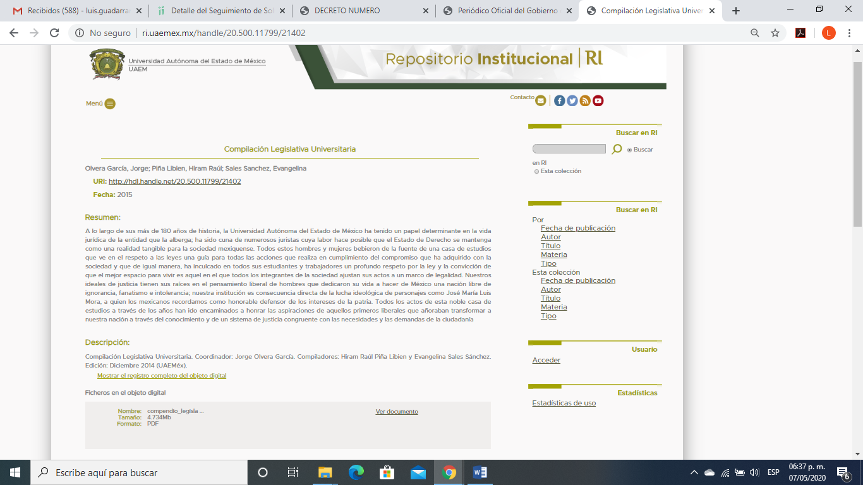
Aun y cuando EL SUJETO OBLIGADO le refirió que está en el Título Cuarto de la Ley de la Universidad Autónoma del Estado de México y del Estatuto Universitario de la UAEM y los Lineamientos de Integración y Funcionamiento del Consejo Universitario; lo cierto es, que no dio cumplimiento a lo dispuesto en el artículo 161 de la Ley de Transparencia y Acceso a la Información Pública del Estado y Municipios que establece lo siguiente:

Artículo 161. Cuando la información requerida por el solicitante ya esté disponible al público en medios impresos, tales como libros, compendios, trípticos, registros públicos, en formatos electrónicos disponibles en Internet o en cualquier otro medio, se le hará saber por el medio requerido por el solicitante la fuente, el lugar y la forma en que puede consultar, reproducir o adquirir dicha información en un plazo no mayor a cinco días hábiles. La fuente deberá ser precisa y concreta y no debe implicar que el solicitante realice una búsqueda en toda la información que se encuentre disponible.”

Atento a ello, es que debe darle la información requerida al particular y señalarle de forma precisa como acceder a la misma y como se desprendió de lo anterior, sólo lo dirige a una página de la que no se observó la normatividad, si no que implica realizar varios pasos, y como lo establece la normatividad no debe implicar el realizar una búsqueda en toda la información que ahí obre, por lo que es dable ordenar al SUJETO OBLIGADO le entregue la información peticionada de cada una de las preguntas como señaló en la respuesta misma que ratificó mediante Informe Justificado.

Ahora bien, en relación a la solicitud realizada por el particular al SUJETO OBLIGADO relativa a:
12) ¿con cuántos sindicatos cuenta la universidad?
Dando contestación, misma que ratificó de la siguiente manera al señalarle que la Universidad Autónoma del Estado de México reconoce a 2 asociaciones sindicales: la Federación de Asociaciones Autónomas de Personal Académico de la Universidad Autónoma del Estado de México y el Sindicato Único de Trabajadores y Empleados al Servicio de la Universidad Autónoma del Estado de México.

En este sentido es que EL SUJETO OBLIGADO dio cumplimiento al requerimiento planteado por el particular ya que le informó que solo reconocen a dos sindicatos y cuáles son las mismos.
Como se puede observar en lo expresado con anterioridad, al haber realizado un pronunciamiento lo cierto es que este Órgano Garante no tiene facultades para pronunciarse al respecto; pues éste, conforme al artículo 36 de la Ley de la Materia, no se encuentra facultado para pronunciarse acerca de la veracidad de la información remitida por los Sujetos Obligados.
Sirve de sustento a lo anterior, el criterio 31/10 emitido por el entonces Instituto Federal de Acceso a la Información y Protección de Datos, ahora Instituto Nacional de Acceso a la Información y Protección de Datos, el cual refiere:
“El Instituto Federal de Acceso a la Información y Protección de Datos no cuenta con facultades para pronunciarse respecto de la veracidad de los documentos proporcionados por los sujetos obligados. El Instituto Federal de Acceso a la Información y Protección de Datos es un órgano de la Administración Pública Federal con autonomía operativa, presupuestaria y de decisión, encargado de promover y difundir el ejercicio del derecho de acceso a la información; resolver sobre la negativa de las solicitudes de acceso a la información; y proteger los datos personales en poder de las dependencias y entidades. Sin embargo, no está facultado para pronunciarse sobre la veracidad de la información proporcionada por las autoridades en respuesta a las solicitudes de información que les presentan los particulares, en virtud de que en los artículos 49 y 50 de la Ley Federal de Transparencia y Acceso a la Información Pública Gubernamental no se prevé una causal que permita al Instituto Federal de Acceso a la Información y Protección de Datos conocer, vía recurso revisión, al respecto. Expedientes: 2440/07 Comisión Federal de Electricidad - Alonso Lujambio Irazábal 0113/09 Instituto de Seguridad y Servicios Sociales de los Trabajadores del Estado – Alonso Lujambio Irazábal 1624/09 Instituto Nacional para la Educación de los Adultos - María Marván Laborde 2395/09 Secretaría de Economía - María Marván Laborde 0837/10 Administración Portuaria Integral de Veracruz, S.A. de C.V. – María Marván Laborde
Criterio 31/10” (sic)

Por último, en relación a la solicitud de acceso a la información pública requerida por el particular al SUJETO OBLIGADO relativa a:
13) ¿cuál fue la asignación por año del Fondo de apoyo para reformas estructurales de las Universidades Públicas Estatales desde el 2002 al 2018 (sólo en su modalidad de reformas estructurales)? Asimismo, especificar en cada año si el proyecto apoyado fue para aplicar una nueva reforma al sistema de pensiones o jubilaciones o para apoyar reformas anteriores. 14) ¿Qué actores de la comunidad universitaria o externos intervinieron en el diseño y aprobación de las reformas a los sistemas de pensiones o jubilaciones?,
A lo que, en respuesta, misma que fue ratificada por EL SUEJTO OBLIGADO le informó que la UAEM recibió recursos del Fondo de Apoyo para Reformas Estructurales como sigue: Año Importe (Pesos) 2002 8’440,000.00; 2003 2’030,000.00; 2004 778,000.00; 2005 10’000,000.00; 2006 810,000.00 dando un total de 22’058,000.00. A partir de 2007, el programa se denomina Fondo para la Atención de Problemas Estructurales de las Universidades Públicas Estatales, la UAEM NO RECIBIÖ RECURSOS. En 2015 se fusiona con el Fondo de Apoyo para Saneamiento Financiero de las UPES por debajo de la media nacional en subsidio por alumno, la UAEM NO RECIBIÖ RECURSOS DE 2015 A 2020. Los recursos recibidos no apoyaron nuevas reformas, ni reformas anteriores, únicamente pago de liquidaciones ya que la Universidad no tiene un sistema de pensiones propio.
De lo anterior, es que EL SUJETO OBLIGADO le señaló las cantidades que le fueron otorgadas de 2002 a 2006 indicando que los montos que asignadas para destinarlos al Fondo de Apoyo para Reformas Estructurales; asimismo, le precisó que en 2007 el programa se denomina Fondo para la Atención de Problemas Estructurales de las Universidades Públicas Estatales, por lo que no recibió recursos públicos y le precisó que en 2015 dicho programa se fusionó con el Fondo de Apoyo para Saneamiento Financiero de las UPES y por lo tanto de 2015 a 2020 ya no se le asignó dichos fondos.

De igual forma, el particular le requirió a la Universidad los actores de la comunidad universitaria o externos intervinieron en el diseño y aprobación de las reformas a los sistemas de pensiones o jubilaciones, a lo que EL SUJETO OBLIGADO le informó que los recursos recibidos no apoyaron nuevas reformas, ni reformas anteriores, de esta forma es que con la respuesta le informó que no han participado en reformas en materia de pensiones, lo cual constituye un hecho negativo.

Esto es, si se considera el hecho negativo, es obvio que éste no puede fácticamente obrar en los archivos del SUJETO OBLIGADO, ya que no puede probarse por ser lógica y materialmente imposible, en razón de que, al no haber generado dicha información, no la posee, no administra, y no cuenta con la misma.
Asimismo, no se trata de un caso por el cual la negación del hecho implique la afirmación del mismo, simplemente se está ante una notoria y evidente inexistencia fáctica de la información solicitada.
Así, y de conformidad con lo establecido en el artículo 12 de la Ley de Transparencia y Acceso a la Información Pública del Estado de México y Municipios el Sujeto Obligado sólo proporcionará la información que se les requiera y que obre en sus archivos, lo que a contrario sensu significa que no se está obligado a proporcionar lo que no obre en sus archivos; destacando entonces que el Pleno de este Organismo Garante, ha sostenido que ante la presencia de un hecho negativo, resultaría innecesaria una declaratoria de inexistencia en términos de los artículos 19, 169 y 170 de la Ley de Transparencia y Acceso a la Información Pública del Estado de México y Municipios, y ante un hecho negativo resultan aplicables la siguiente tesis:

“HECHOS NEGATIVOS, NO SON SUSCEPTIBLES DE DEMOSTRACIÓN.
Tratándose de un hecho negativo, el Juez no tiene por qué invocar prueba alguna de la que se desprenda, ya que es bien sabido que esta clase de hechos no son susceptibles de demostración.
Amparo en revisión 2022/61. José García Florín (Menor). 9 de octubre de 1961. Cinco votos. Ponente: José Rivera Pérez Campos.”

De igual forma, es aplicable el criterio 7/2017, emitido en la Segunda Época por el Instituto Nacional de Transparencia, Acceso a la Información y Protección de Datos Personales, el cual señala lo siguiente:
“Casos en los que no es necesario que el Comité de Transparencia confirme formalmente la inexistencia de la información. La Ley General de Transparencia y Acceso a la Información Pública y la Ley Federal de Transparencia y Acceso a la Información Pública establecen el procedimiento que deben seguir los sujetos obligados cuando la información solicitada no se encuentre en sus archivos; el cual implica, entre otras cosas, que el Comité de Transparencia confirme la inexistencia manifestada por las áreas competentes que hubiesen realizado la búsqueda de la información. No obstante lo anterior, en aquellos casos en que no se advierta obligación alguna de los sujetos obligados para contar con la información, derivado del análisis a la normativa aplicable a la materia de la solicitud; y además no se tengan elementos de convicción que permitan suponer que ésta debe obrar en sus archivos, no será necesario que el Comité de Transparencia emita una resolución que confirme la inexistencia de la información.
Resoluciones:
• RRA 2959/16. Secretaría de Gobernación. 23 de noviembre de 2016. Por unanimidad. Comisionado Ponente Rosendoevgueni Monterrey Chepov.
• RRA 3186/16. Petróleos Mexicanos. 13 de diciembre de 2016. Por unanimidad. Comisionado Ponente Francisco Javier Acuña Llamas.
• RRA 4216/16. Cámara de Diputados. 05 de enero de 2017. Por unanimidad. Comisionada Ponente Areli Cano Guadiana.”

De esta forma, se privilegia el principio de simplicidad y rapidez que rigen las actuaciones de la Autoridades en materia de acceso a la información pública, consagradas en la Ley de Transparencia y Acceso a la Información Pública del Estado de México y Municipios, en sus artículos 2, 150 y 173, que señalan:
“Artículo 2. Son objetivos de esta Ley:
I. Establecer la competencia, operación y funcionamiento del Instituto, en materia de transparencia y acceso a la información;
II. Proveer lo necesario para garantizar a toda persona el derecho de acceso a la información pública, a través de procedimientos sencillos, expeditos, oportunos y gratuitos, determinando las bases mínimas sobre las cuales se regirán los mismos;

Artículo 150. El procedimiento de acceso a la información es la garantía primaria del derecho en cuestión y se rige por los principios de simplicidad, rapidez gratuidad del procedimiento, auxilio y orientación a los particulares, así como atención adecuada a las personas con discapacidad y a los hablantes de lengua indígena con el objeto de otorgar la protección más amplia del derecho de las personas.

Artículo 173. Sin perjuicio de lo anteriormente establecido, el procedimiento de acceso a la información se rige por los siguientes principios:
I. Simplicidad y rapidez;
II. Gratuidad del procedimiento; y
III. Auxilio y orientación a los particulares.”
En razón de lo anterior, y de conformidad con lo establecido en el artículo 12 párrafo segundo de la Ley de Transparencia y Acceso a la Información Pública del Estado de México y Municipios EL SUJETO OBLIGADO sólo proporcionará la información que obra en sus archivos, y como se desprendió de la respuesta, no obra en sus archivos la evidencia documental correspondiente.
Atento a lo anterior, de conformidad con el artículo 186, fracción III de la Ley de Transparencia y Acceso a la Información Pública del Estado de México y Municipios, se determina MODIFICAR la respuesta del SUJETO OBLIGADO, al resultar parcialmente fundadas los motivos y razones de inconformidad.
Así, con fundamento en lo prescrito en los artículos 5, párrafo vigésimo segundo, vigésimo tercero y vigésimo cuarto, fracciones IV y V de la Constitución Política del Estado Libre y Soberano de México; 2, fracción II, 9, 29, 36, fracciones I y II, 176, 178, 179, 181, 185, fracción I, 186 y 188 de la Ley de Transparencia y Acceso a la Información Pública del Estado de México y Municipios, este Pleno:
RESUELVE
PRIMERO. Resultan parcialmente fundadas las razones o motivos de inconformidad planteadas por EL RECURRENTE en el recurso de revisión 01337/INFOEM/IP/RR/2020, en términos del Considerando QUINTO de esta Resolución.
SEGUNDO. Se MODIFICA la respuesta del SUJETO OBLIGADO atienda la solicitud de información 00025/UAEM/IP/2020 y haga entrega al RECURRENTE, en términos del Considerando QUINTO de esta resolución, vía el SAIMEX, lo siguiente:
- La normatividad donde conste el proceso vigente al 24 de enero 2020 de elección del rector, así como la duración de dicho cargo.
- La normatividad donde conste la forma de integración del consejo de gobierno y universitario al 24 de enero de 2020, así como las atribuciones y funciones que le corresponden.
- El Acuerdo de Incompetencia respecto de la información solicitada referente a las pensiones, que emita el Comité de Transparencia del SUJETO OBLIGADO en términos de lo que dispone el artículo 49, fracción II de la Ley de Transparencia y Acceso a la Información Pública del Estado de México y Municipios.

TERCERO. Notifíquese al Titular de la Unidad de Transparencia del SUJETO OBLIGADO, para que conforme a los artículos 186 último párrafo y 189 párrafo segundo de la Ley de Transparencia y Acceso a la Información Pública del Estado de México y Municipios, dé cumplimiento a lo ordenado dentro del plazo de diez días hábiles, debiendo informar a este Instituto en un plazo de tres días hábiles siguientes sobre el cumplimiento dado a la presente resolución.
CUARTO. Notifíquese al RECURRENTE la presente resolución; así como el Informe Justificado.
QUINTO. Con fundamento en el artículo 198 de la Ley de Transparencia y Acceso a la Información Pública del Estado de México y Municipios, se apercibe al SUJETO OBLIGADO que, en caso de negarse a cumplir la presente resolución o hacerlo de manera parcial se actuará de conformidad con lo previsto en los artículos 213, 214, 216 y 217 de dicha Ley.
SEXTO. Hágase del conocimiento del RECURRENTE, que de conformidad con lo establecido en el artículo 196 de la Ley de Transparencia y Acceso a la Información Pública del Estado de México y Municipios, podrá impugnarla vía Juicio de Amparo en los términos de las leyes aplicables.
ASÍ LO RESUELVE, POR UNANIMIDAD DE VOTOS, EL PLENO DEL INSTITUTO DE TRANSPARENCIA, ACCESO A LA INFORMACIÓN PÚBLICA Y PROTECCIÓN DE DATOS PERSONALES DEL ESTADO DE MÉXICO Y MUNICIPIOS, CONFORMADO POR LOS COMISIONADOS; ZULEMA MARTÍNEZ SÁNCHEZ, EVA ABAID YAPUR, JOSÉ GUADALUPE LUNA HERNÁNDEZ, JAVIER MARTÍNEZ CRUZ Y LUIS GUSTAVO PARRA NORIEGA EMITIENDO VOTO PARTICULAR; EN LA DÉCIMA CUARTA SESIÓN ORDINARIA CELEBRADA EL DIECINUEVE DE AGOSTO DE DOS MIL VEINTE, ANTE EL SECRETARIO TÉCNICO DEL PLENO ALEXIS TAPIA RAMÍREZ.
Zulema Martínez Sánchez
Comisionada Presidenta
(RÚBRICA)
Eva Abaid Yapur  Comisionada  (RÚBRICA) | José Guadalupe Luna Hernández  Comisionado  (RÚBRICA)
Javier Martínez Cruz  Comisionado  (RÚBRICA) | Luis Gustavo Parra Noriega  Comisionado  (RÚBRICA)
Alexis Tapia Ramírez
Secretario Técnico del Pleno
(RÚBRICA)

Esta hoja corresponde a la resolución del diecinueve de agosto de dos mil veinte, emitida en el recurso de revisión 01337/INFOEM/IP/RR/2020.
YSM/LAGO

